Инвестиционная площадка № 67-10-17

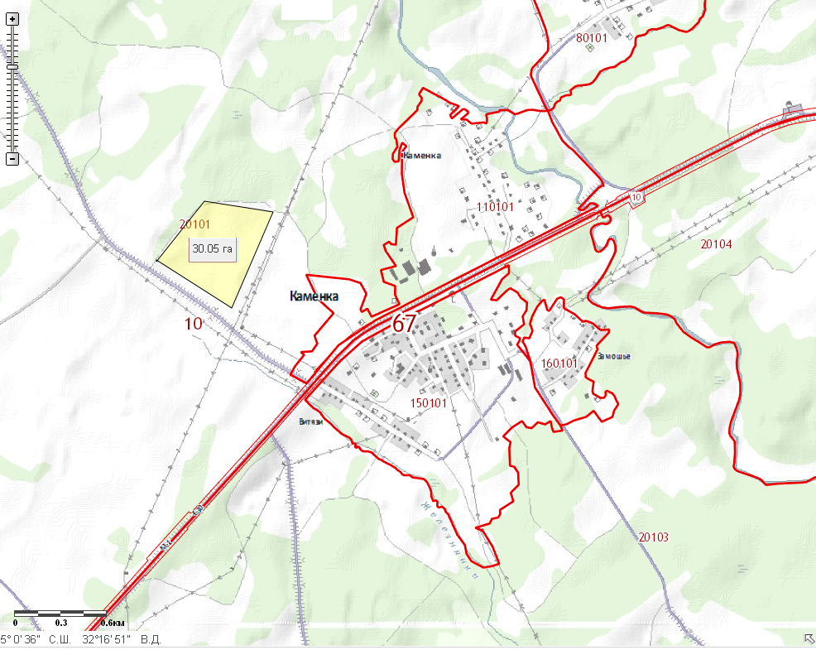 | 1. Месторасположение:  - Смоленская область, Кардымовский район, д.Каменка,  1000 м правее трассы Москва-Минск, поворот на Духовщину;  - расстояние до г. Москвы:330 км;  - расстояние до г. Смоленска: 40 км;  - расстояние до п. Кардымово-22 км.  2. Характеристика участка:  - площадь – 30 га;  - категория земель – земли сельскохозяйственного назначения;  - форма собственности – собственность не разграничена.  3. Подъездные пути:  - в 1 км от автодороги «Москва - Минск»  - в 22,5 км Москва – Западная Европа (ст. Кардымово).  4. Инженерные коммуникации:  - газоснабжение –ориентировочное расстояние 2,5 км;  - электроснабжение – ВЛ-1001 ПС Каменка 0,15 км до границы земельного участка;  - водоснабжение – точка подключения 1км .  5. Условия предоставления:  - выкуп,  - аренда.

